外事工作与港澳台事务管理系统
---国（境）外人员来访管理
使 用 方 法
联系人：肖老师，88822355
1、 电脑端登录：
方式1：登录个人门户业务系统下“外事管理系统”，学生的个人门户若没有找到该界面,点击”添加更多”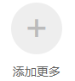 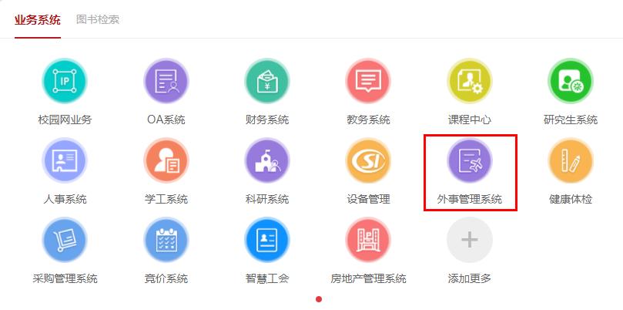
方式2：直接登录：http://hdwsfw.hnu.edu.cn/。
方式3：从国际合作与交流处网站登录,点击:
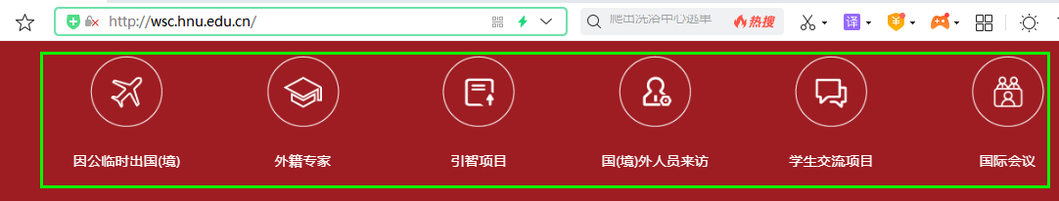
方式4：从学校OA登录: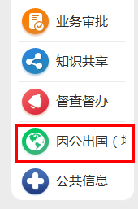

系统登录后，选择：
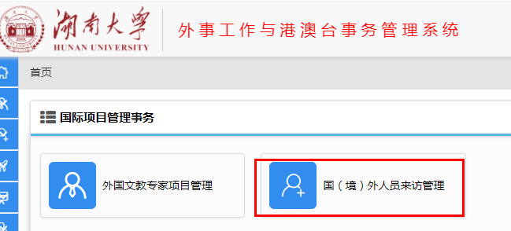,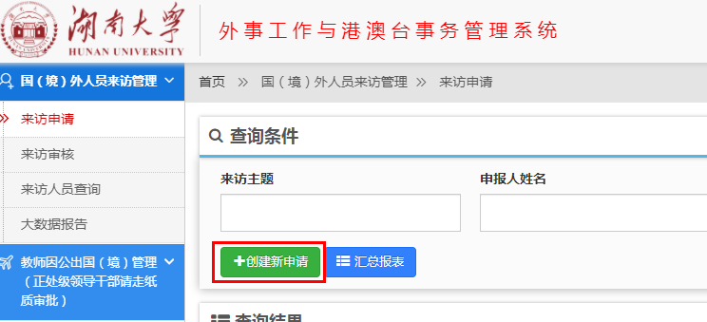
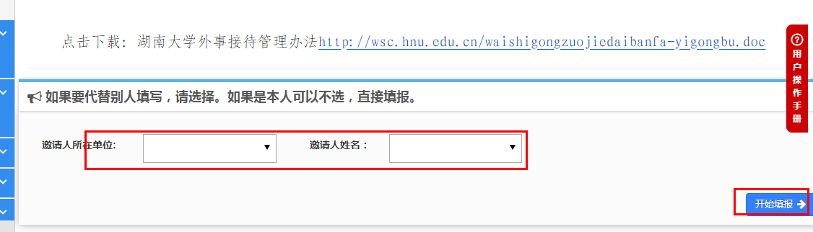
逐项填写内容，如下：
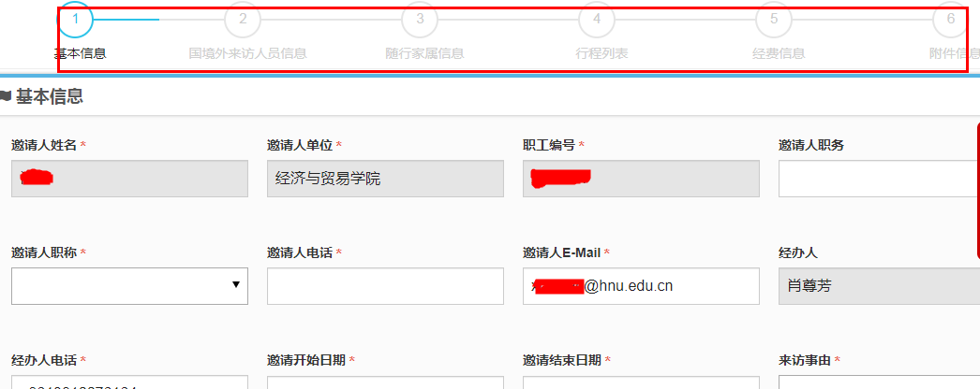
请提前准备附件如下（*必传）：
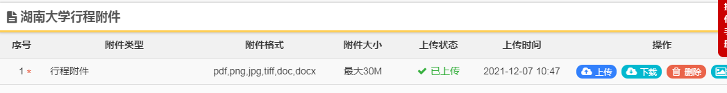
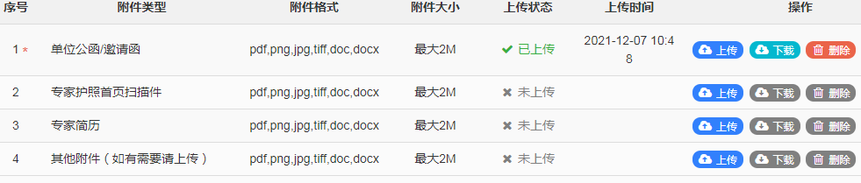
提交后，可查询审核人和进度，如下：
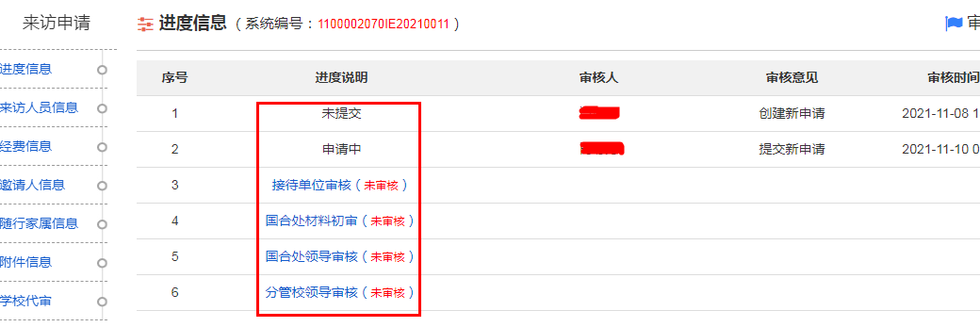
2、 微信端登录：
2.1绑定湖南大学企业微信
第一步：扫二维码，输入工号/学号（密码是个人门户密码），并输入手机号码（请注意：本次绑定的手机号码必须与微信手机号码一致）；
第二步：提示成功加入湖南大学企业微信，如下图（不需下载企业微信APP）。再长按二维码前往公众号并关注（不关注无法收到消息提醒）。
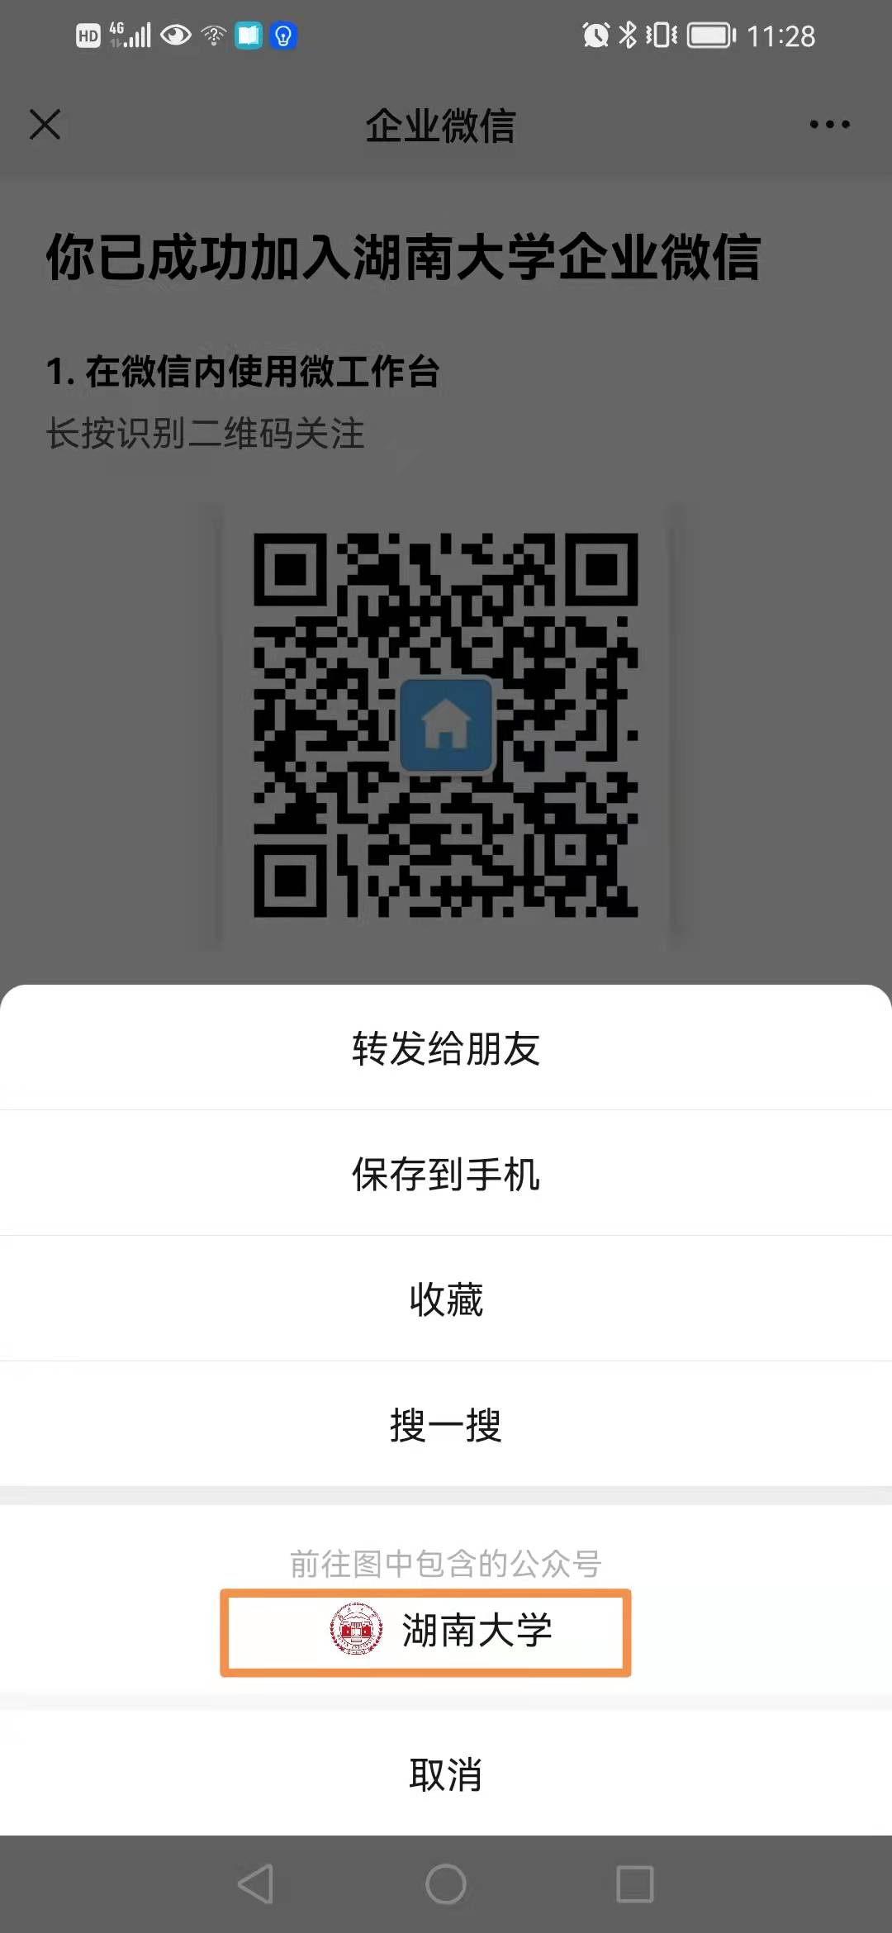
第三步：操作成功后,还不能立即登录系统,需要收到系统发送的消息,点击对应的消息才能登入。若有审核消息，个人微信和企业微信均可收到消息提醒,个人微信界面如下:

提示：湖南大学企业号要绑定了才能搜索到，在个人微信不能直接搜索，与OA移动办公不是同一个系统。申请者只能在电脑端填写申请信息，审核人在电脑端和微信端均可进行审核。
2.2 登录
方式一：绑定后登录本系统，打开微信操作如下：
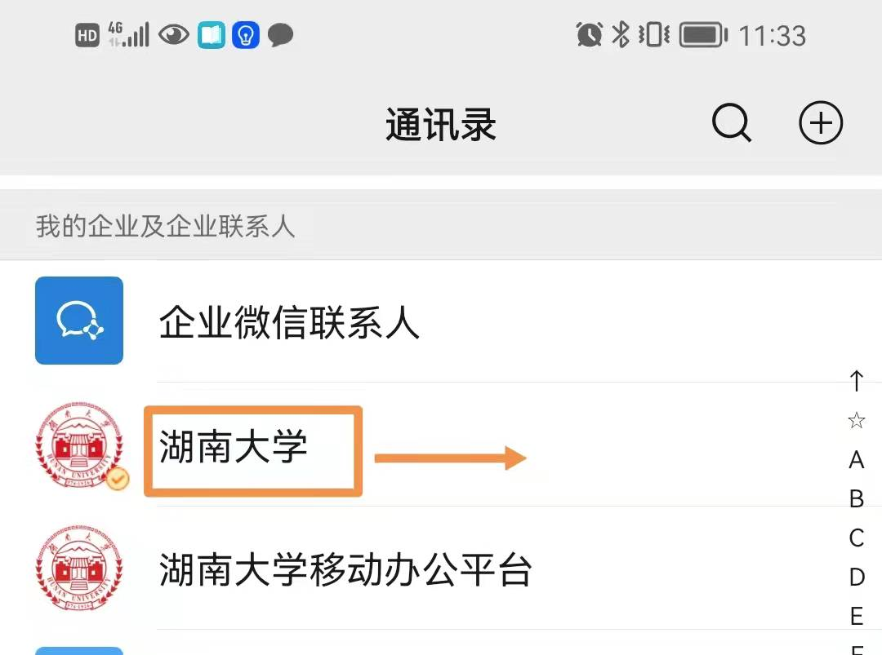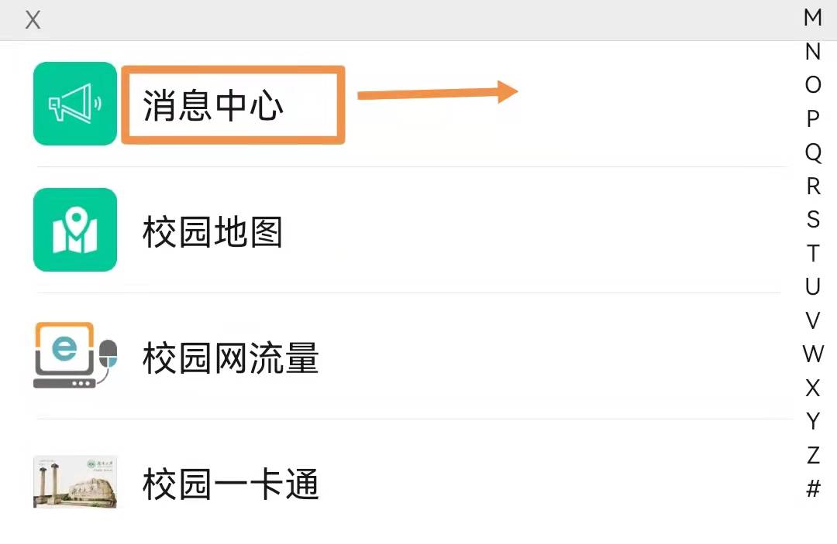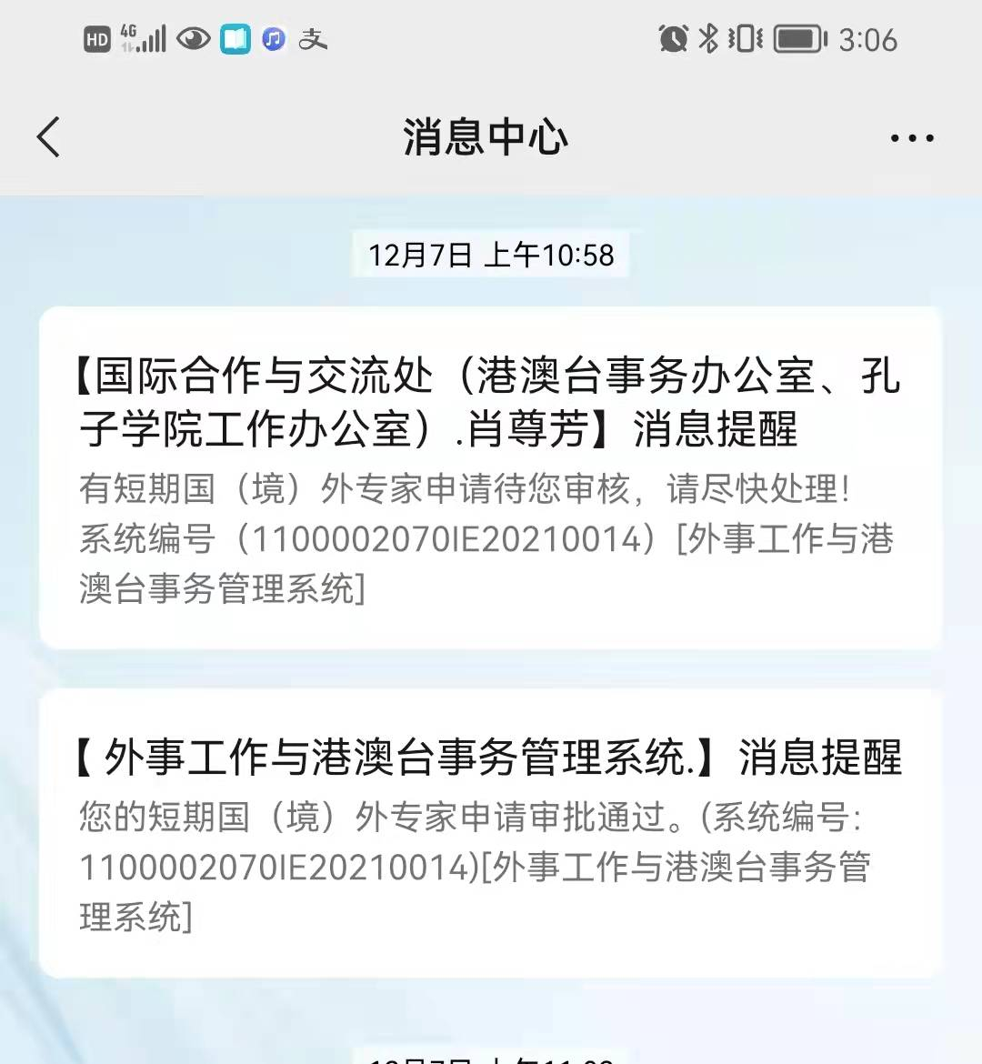
方式2：关注国合处公众号，点击“系统登录”
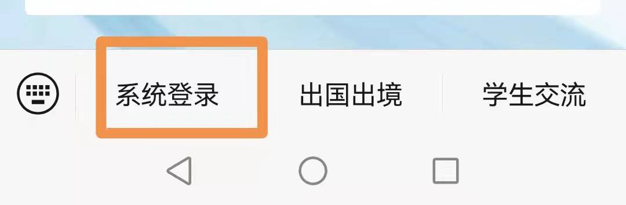
进入“国（境）外人员来访”可查询对应的申请：
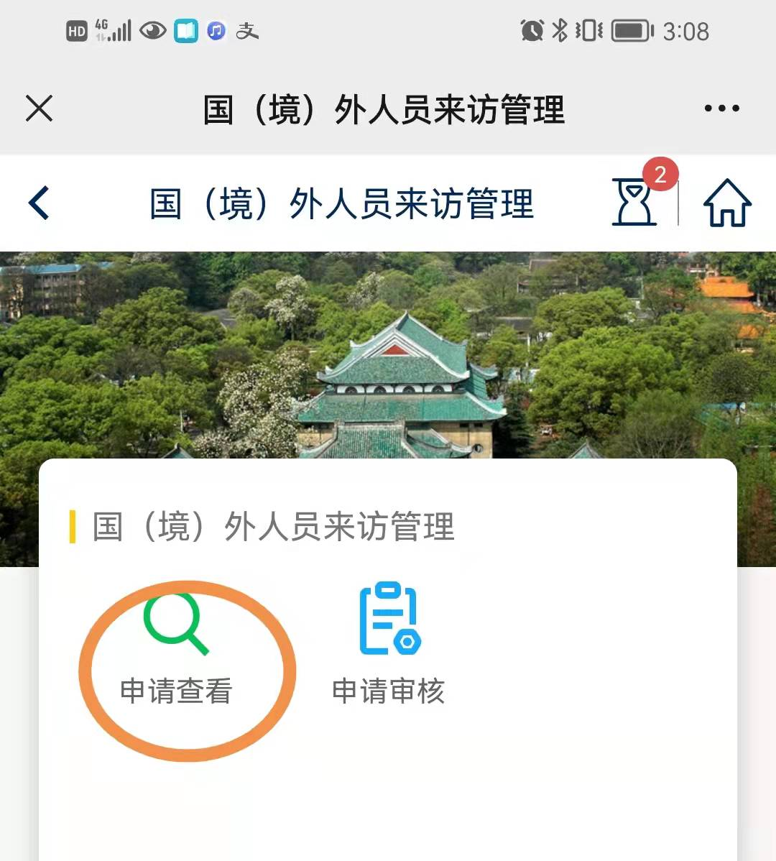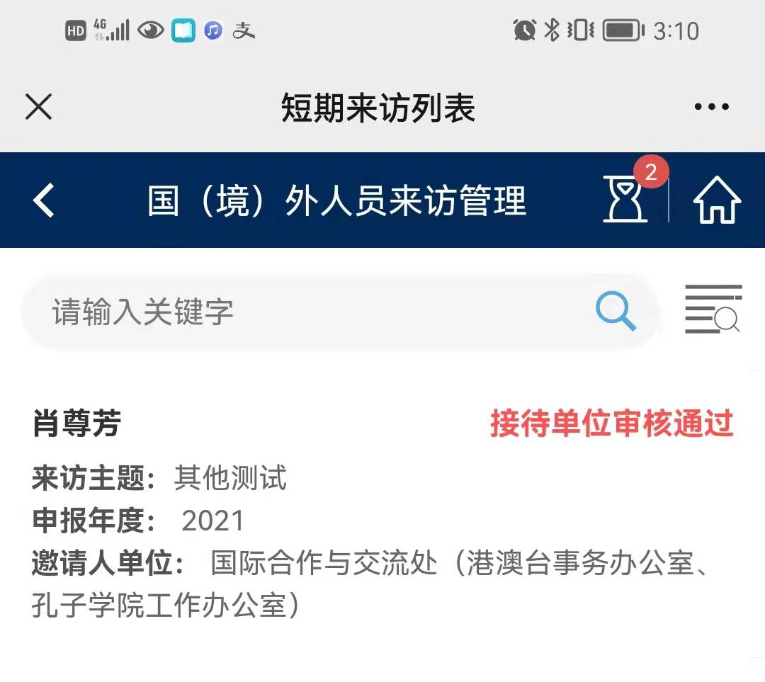
领导审核接收到消息提醒后，进入系统可看到待办事宜：
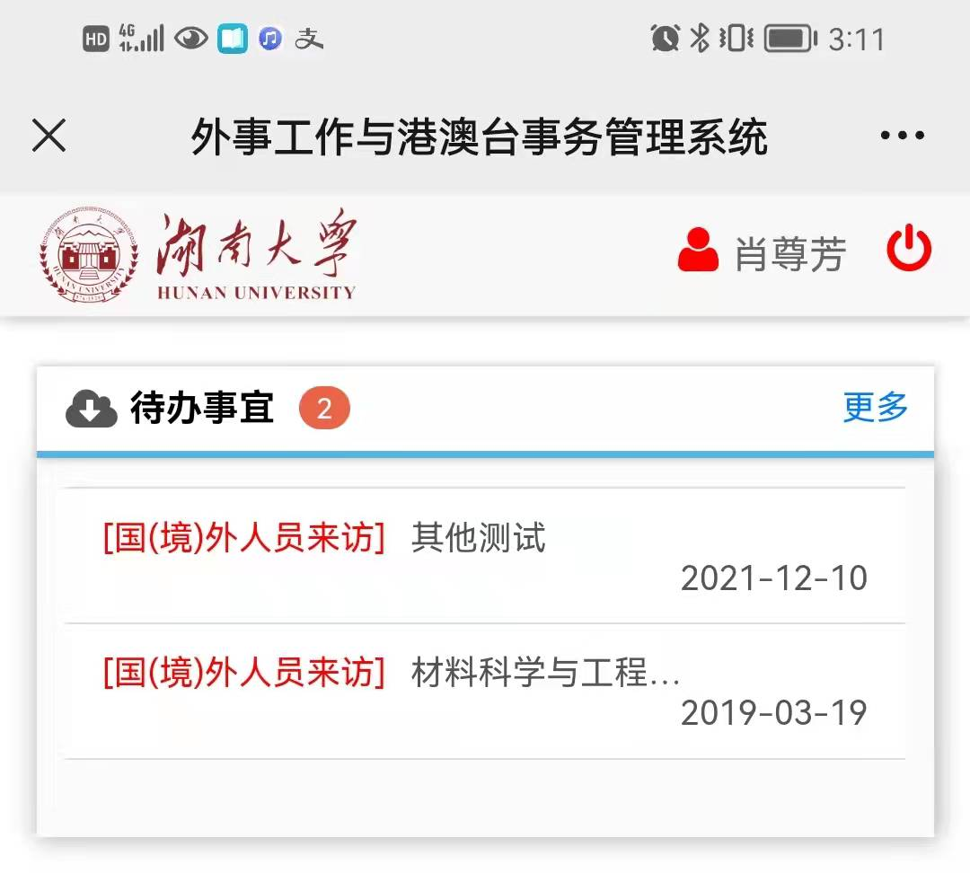
每一步审核通过后，申请者会收到消息提醒。

全部审核通过后，请下载并打印报表（未审核完不显示报表）
